Музейная педагогика как инструмент создания социально благоприятной среды воспитания и развития современного школьника
Физическое и духовное здоровье нации - главные критерии, определяющие будущее России. Развитие личностных форм самосознания российского человека: совести, чувства справедливости и ответственности, патриотизма, гражданственности, умения действовать в меняющем мире - важнейшая задача воспитания в Школе будущего. Ребенок не рождается с готовыми формами поведения, логическим мышлением, знанием о мире. Он усваивает опыт предыдущих поколений и формируется как личность в социальном окружении через влияние моделей, социальных ролей и культуры в целом.
Происходящие в современности изменения в общественной жизни требуют развития новых способов образования, педагогических технологий, имеющих дело с индивидуальным развитием личности, творческой инициацией, получением навыка самостоятельного движения в информационных полях, формирования у обучающегося универсального умения ставить и решать задачи для разрешения возникающих в жизни проблем - профессиональной деятельности, самоопределения, повседневной жизни. Это требует широкого внедрения в образовательный процесс альтернативных форм и способов ведения образовательной деятельности.
Лучший педагогический опыт убеждает, что наиболее конструктивным решением проблемы является создание таких условий в обучении, в которых обучаемый, может занять активную личностную позицию и в полной мере выразить себя, свою индивидуальность.
Моя воспитательная работа в классах строится на принципах музейной педагогики, задачами которой является формирование патриотического сознания и музейной культуры. Для этого в нашей школе создан "Музей патриотического воспитания". Изначально он был образован в 1984 году как комната Боевой славы. Площадь музея – 40 кв. м. За прошедшие годы здесь накоплен большой материал, открыты новые экспозиции, среди которых главное место занимает тема Великой Отечественной войны. Мы, сельские жители, должны знать, любить землю, на которой живем, равняться на тех, кто делает наше село, хозяйство крепче и богаче, кто растит хлеб, снабжает нас продуктами первой необходимости. Поэтому в нашем музее мы собрали материал об истории нашего хозяйства ЗАО «Константиново» , его тружениках, об истории родной школы, которая восходит к 20-м годам прошлого столетия. Когда в музей на экскурсию приходят первоклассники, их глаза загораются радостью и гордостью при взгляде на фотографии выпускников школы, среди которых они видят не только своих мам и пап, а даже прабабушек и прадедушек. А прослушивая материалы о развитии нашего хозяйства, невольно задумываешься, сколько сил, труда вложено простыми сельскими тружениками, чтобы наше село стало одним из лучших хозяйств Пензенской области.
В музее собрано много грамот, дипломов, наград нашего хозяйства, его замечательных тружеников, одна из которых – Заслуженный работник сельского хозяйства Семячкина Александра Ивановна.
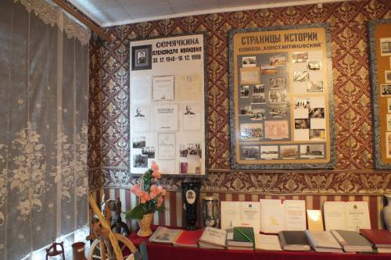

Учащиеся нашей школы свято чтут память простого русского парня, выпускника нашей школы Семенова Алексея Ивановича, погибшего в 1982 году в Республике Афганистан. В музее хранятся его личные вещи, документы, награды. По сложившейся традиции ежегодно в день защитников Отечества в музее проводятся встречи, уроки мужества, посвященные памяти Алексея, на которые приезжают представители Союза ветеранов Афганистана Пензенской области, ребята, проходящие службу в Понтонно-мостовом полку 1118, среди которых есть и наши выпускники, родители Алексея, его одноклассники.
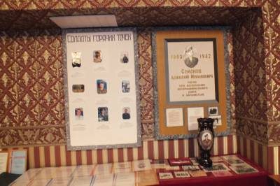
Также мы собрали информацию и оформили стенд о всех солдатах нашего села, отслуживших в горячих точках. В честь героев - земляков на базе нашей школы ежегодно, начиная с 1996 года, проводятся районные спортивные турниры на призы памяти:
- Героя Советского Союза Волкова Михаила Прокопьевича – 9 мая
- Семенова Алексея Ивановича – 23 февраля
- Семячкиной Александры Ивановны – в День сельского хозяйства.
Специально для этих турниров изготовлены именные кубки, которые хранятся в музее.
Богато наше село и народными умельцами. Вышивка, резьба по дереву, плетение из лозы, вязание - все это занимает пока что небольшой уголок в нашем музее, но он постепенно расширяется.
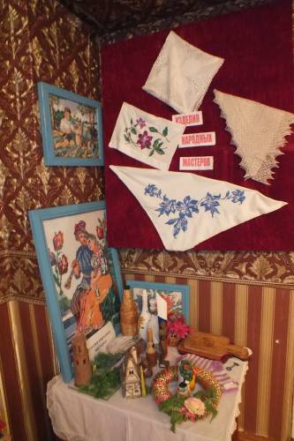
Теперь он давно уже превратился в творческую лабораторию, где ведется большая внеклассная работа по патриотическому и гражданскому воспитанию.
Педагогическая значимость проекта в следующем:
1) музейная работа способствует духовно-нравственному становлению человека, сплочению личности в отдельный коллектив;
2) участвуя в краеведческой работе, учащиеся развиваются интеллектуально, получают навыки проектно-исследовательской работы;
3) историко-культурная работа формирует истинную любовь к родному краю, учит гордиться землей своих предков;
4) содействует укреплению союза семьи и школы, духовному единству поколений.
Таким образом, грамотно используя элементы музейной педагогики в учебном и внеурочном процессе можно добиться развития всех ключевых компетенций ребенка, необходимых ему для самореализации.
Неутолимая жажда новых впечатлений, любознательность, стремление наблюдать и экспериментировать рассматриваются как важнейшие черты нового учебного процесса, где современный ребенок должен учиться сострадать и сопереживать. Пристальный взгляд в прошлое меняет отношение моих учеников к настоящему, к тому, что происходит вокруг и пробуждает желание действовать, что-то изменять к лучшему.
Уроки в музее, с привлечением подлинных документов - свидетельств позволяет сделать учебный процесс ярким, интересным, творческим.
Изменяется и сам учитель. Он становится многогранной личностью с обязательной активной гражданской позицией, который находится в постоянном творческом поиске. Такая установка способствует повышению компетенции профессии педагога, что влияет на качество преподаваемого предмета.
Таким образом, школа и школьный музей являются неотъемлемой частью сельского социума, что накладывает отпечаток на то, как постепенно меняется социокультурный статус школы. Она все чаще становится крупным культурным и образовательным центром села. Именно музейная педагогика - тот инструмент, который помогает учителю не только совершенствовать себя, но и активно воздействовать на воспитание личностных качеств современного школьника, создавая социально благоприятную среду для его гармонически развитой личности.
